Especificación de la clase SubscriptionService

Arquitectura del sistema
La clase SubscriptionService implementa un servicio de envío de mensajes a los usuarios de una aplicación.
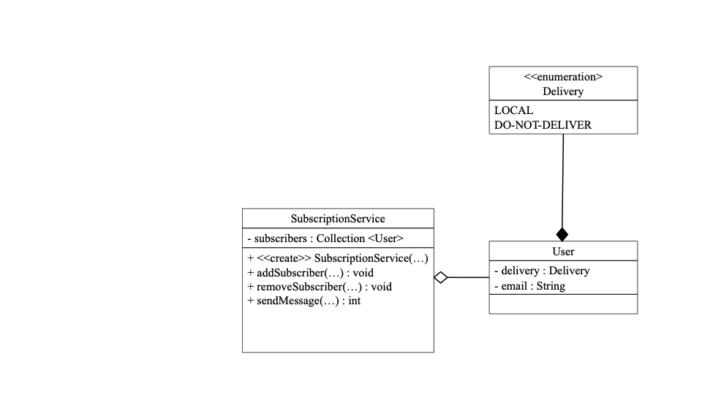
Figura 1. Diagrama de clases

La arquitectura del sistema software se muestra en la Figura 1. SubscriptionService permite suscribir usuarios a un servicio de mensajería.
Los usuarios pueden especificar un Delivery de tipo LOCAL, lo que implica que los mensajes se almacenan en la clase User para su posterior consulta, y no son enviados por email. También existe un Delivery de tipo DO_NOT_DELIVER, lo que permite a los usuarios no recibir mensajes, pero permanecer suscritos.

Implementación de la clase SubscriptionService

La clase SubscriptionService toma los siguientes valores durante la inicialización:
- No hay ningún usuario suscrito al servicio de mensajería.

Se deben implementar el siguiente método de la clase SubscriptionService:
- void addSubscriber(User user)
Este método añade un usuario (user) al servicio de mensajería.
  - Se deberá añadir user a la lista de suscriptores del servicio de mensajería.
    - Si user es null, se deberá generar una excepción NullUserException.
    - Si user ya está suscrito, se deberá generar una excepción ExistingUserException.
  - Si el delivery de un user es de tipo LOCAL, el email debe ser null.
    - En caso contrario, se deberá generar una excepción LocalUserDoesNotHaveNullEMailException.

